

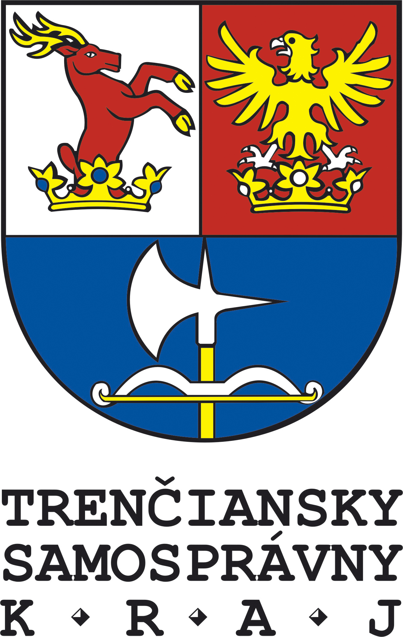

Mikroprojekt obce Kocurany

„Priateľstvo upevňované športom a kultúrou nepozná hranice“
SK/FMP/04/015
je spolufinancovaný Európskou úniou z prostriedkov
Fondu mikroprojektov spravovaného Trenčianskym samosprávnym krajom

O B E C K O C U R A N Y, Obecný úrad Kocurany č.105, 972 02

Tel: 00421-46-543 9872
Fax: 00421-46-5439874 SAD Prievidza a.s.
e-mail:obec@kocurany.sk Ciglianska cesta 1
www.kocurany.sk 971 36 Prievidza
skype:obec.kocurany
IČO: 00648868
DIČ: 202 111 8011
v Kocuranoch 14.06.2011

Objednávka č. 6/2011

objednávam u Vás:

- prepravu 45 osôb z obce Kocurany do obce Lukoveček (ČR) a späť v termíne 25.-26.06.2011
- čas pristavenia autobusu 25.6.2011 o 9.00 hod. pred Obecným úradom v Kocuranoch

Dohodnutá cena: max. 600,- € vrátane DPH

S pozdravom

Ing. Vojtech Čičmanec
starosta obce

–––––––––––––––––––––––––––––––––––––––––––––––––––––––––––––––––––––––––––
Dexia banka Slovensko a.s., Prievidza č.účtu: 9000086001/5600 IBAN: SK87 5600 0000 0090 0008 6001

